|  |  |  |  |
| --- | --- | --- | --- |
| ４年 | １ | 角とその大きさ | 組　　　番  名前（　　　　　　　　　　　　　） |



次の（　　　　）にあてはまる数をかきいれましょう。

①　直角は（　　　　）度、半回転の角は（　　　　　）度です。

　②　右の図は、１組の三角じょうぎを使っていろいろな

㋐



㋑

角をつくったものです。㋐、㋑の角の大きさを答えま

しょう。

　　㋐（　　　　　）度　　㋑（　　　　　）度

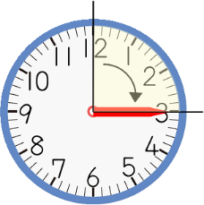



時計の長いはりは、６０分で１回転します。１回転したときにできる角度は、360°だから、６０分で360°回転するといえます。右の図のように、０分から１５分で回る角度が何度になるかわかりますか？



三角じょうぎの直角のところと同じだから、９０°だと思います。

分度きではかったら、９０°でした。

あさみ



文字ばんを見て、１２÷３＝４だから、１５分の４つ分で６０分になると考えました。

９０°×４＝360°になっているので、０分から１５分まで回る角度は９０°といえます。

はやと

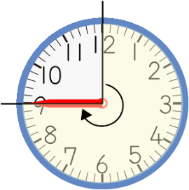

はやとさんは、文字ばんに注目したのですね。

では、長いはりが、０分から４５分で回る角度は何度でしょうか？



１５分が３つ分で、４５分になります。長いはりは、１５分で回る角度が９０°だから、４５分で回る角度は、９０×３＝270で、270°になります。

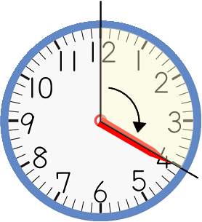



よくできましたね。

次に、０分から２０分で回る角度をもとめることができるかな？



文字ばんの文字が３から４にふえました。文字ばんの３と４と文字の間が、何度かがわかれば、０分から２０分で回る角度がわかりますね。

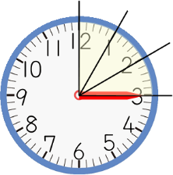

文字と文字の間の角度は、どこも同じです。さっき、０分から１５分で回る

角度は９０°とわかりました。そして、右の図から９０°の間が３つにわかれ

るから、文字と文字の間の１つ分の式は、９０÷３で、　　　°になります。

だから、０分から２０分で回る角度は、９０＋　　　 を計算するといいです。

　　　　　　　　　　　　　　　　で

何度かがわかれば、０分から２０分で回る角度がわかりますね。



　（１）　　　　にあてはまる数を答えましょう。　　　　　　　　　　　　（　　　　　　　　）



さい後の問題です。０分から４０分で回る角度をもとめることができるかな？

（２）０分から４０分で回る角度をもとめましょう。数や言葉、式を使って説明しましょう。

さんの式　　（　　　　　　）